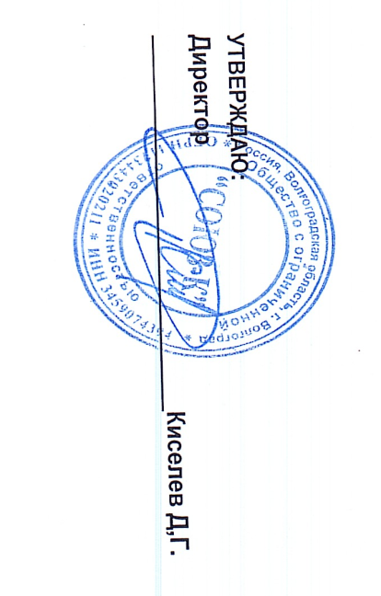



Согласовано:
И.о. директора МКОУ «Верхнечеренская СШ»
АржановаЕ.А.

Меню для дошкольной группы 3-7 лет
МКОУ «Верхнечеренская СШ»
Дата: 26.03. 2026 г.
4 день
№ рецеп  -туры | Прием пищи, наименование блюда | Масса порции | Пищевые вещества |  |  | Энерг. ценн., ккал
№ рецеп  -туры | Прием пищи, наименование блюда | Масса порции | Белки, г | Жиры, г | Углев оды, г | Энерг. ценн., ккал
Завтрак
185 | КАША ЖИДКАЯ МОЛОЧНАЯ  (МАННАЯ) | 180 | 5,50 | 3,10 | 28,00 | 156,40
№ 414 | КОФЕЙНЫЙ НАПИТОК С  МОЛОКОМ | 180 | 3,0 | 2,5 | 15,5 | 95,6
№ 2 | БУТЕРБРОД С ПОВИДЛОМ 30/20 | 50 | 4,40 | 6,70 | 14,60 | 141,60
 | Итого за прием пищи: | 410 | 12,90 | 12,30 | 58,10 | 393,60
II Завтрак
371 | ФРУКТЫ СВЕЖИЕ ( ЯБЛОКО) | 100 | 0,4 | 0,4 | 9,50 | 45,6
 | Итого за прием пищи: | 100 | 0,4 | 0,4 | 9,50 | 45,6
Обед
 | Овощи по сезону (огурец свежий, помидор свежий, капуста квашеная, огурец соленый, свекла отварная) | 50 | 0,8 | 0,1 | 4,4 | 21,4
57 | БОРЩ С КАПУСТОЙ И  КАРТОФЕЛЕМ | 200 | 1,5 | 4,0 | 10,0 | 82,5
304 | ПЛОВ ИЗ ПТИЦЫ | 150 | 25,4 | 27,3 | 25,3 | 454,3
247 | КИСЕЛЬ | 180 | 1,20 | 0,00 | 26,00 | 105,00
6 | ХЛЕБ ПШЕНИЧНЫЙ | 30 | 2,3 | 0,2 | 15,1 | 71,0
7 | ХЛЕБ РЖАНОЙ-ПШЕНИЧНЫЙ | 30 | 1,88 | 0,30 | 12,40 | 59,40
 | Итого за прием пищи: | 620 | 32,92 | 31,6 | 91,56 | 784,43
Полдник
1 | БУТЕРБРОД С МАСЛОМ 40/10 | 50 | 3,20 | 7,50 | 20,20 | 169,50
413 | ЧАЙ С МОЛОКОМ | 180 | 3,00 | 2,50 | 15,60 | 97,60
 | Итого за прием пищи: | 230 | 6,20 | 10,00 | 35,80 | 267,10
 | Всего за день: |  | 52,42 | 54,30 | 194,96 | 1490,73

